Warszawa 04.02.2022 r.

SZACOWANIE WARTOŚCI ZAMÓWIENIA

Szacowanie wartości zamówienia dotyczące usługi polegającej na:

Wykonanie 14 szaf na przechowywanie plakatów w magazynie zbiorów Muzeum Plakatu w Wilanowie - Oddział Muzeum Narodowego w Warszawie.

W celu zbadania oferty rynkowej oraz oszacowania wartości przedmiotu zamówienia, Zamawiający – Muzeum Plakatu w Wilanowie - Oddział Muzeum Narodowe w Warszawie zwraca się z prośbą o przedstawienie informacji dotyczących szacunkowych kosztów realizacji niżej opisanego zamówienia. Załącznik nr 3 – OFERTA.

UWAGA! Niniejsze szacowanie wartości zamówienia nie stanowi oferty w rozumieniu art. 66 Kodeksu Cywilnego, jak również nie jest ogłoszeniem ani zapytaniem o cenę w rozumieniu ustawy z dnia
11 września 2019 r. – Prawo zamówień publicznych (t. j. z 2021 r., poz. 1129) lub innych regulaminów obowiązujących w Muzeum Narodowym w Warszawie. Informacja ta ma na celu wyłącznie rozpoznanie rynku i uzyskanie wiedzy na temat kosztów opisanej usługi.

- Przedmiot usługi

Wykonanie 14 szaf na przechowywanie plakatów w magazynie zbiorów Muzeum Plakatu w Wilanowie - Oddział Muzeum Narodowego w Warszawie.

- Opis konstrukcji i parametry użytkowe:

Szafa na plakaty wykonana będzie ze sklejki. Do boków szafy zostaną przykręcone prowadnice rolkowe. Załącznik nr 1 i nr 2.
Parametry techniczne i użytkowe:
Zewnętrzne wymiary gabarytowe | Szer. x wys. x głęb. | 152,5 x 163,5 x 102 cm
Wymiary użytkowe szuflady | Szer. x głęb. | 145 x 100 cm
Odstępy w pionie między szufladami |  | 11,2 cm
Ilość szuflad w pionie |  | 12 szt.
Dopuszczalne obciążenie użytkowe pojedynczej szuflady przy pełnym wysuwie |  | max. 90 kg
Masa własna szafy |  | Ok. 185 kg
Zabezpieczenie powierzchni drewnianych przeciwogniowo lakierem z atestem.

Jest możliwość wizji lokalnej po uprzednim umówieniu wizyty w Muzeum. Kontakt z Kierownikiem Administracyjno – Technicznym pod nr tel. 502170718,.

- Termin realizacji przedmiotu zamówienia.
Wykonawca zobowiązany będzie do realizacji przedmiotu umowy w terminie 60 dni licząc od daty podpisania umowy.

- Szacunkowy koszt zamówienia.
Wycena przedmiotu zamówienia, o którym mowa w pkt I – musi obejmować wszystkie koszty poniesione przez wykonawcę w związku z realizacją zamówienia w okresie trwania umowy, w tym wszystkie opłaty i podatki związane z ponoszonymi kosztami. Pozyskane od Państwa informacje mają na celu wyłącznie rozpoznanie rynku i uzyskanie wiedzy nt. możliwej wartości przedmiotu zamówienia.

IV. Forma przesłania wyceny.
Prosimy o przesyłanie wyceny kosztów realizacji przedmiotu umowy na adres mailowy: pwojnowski@mnw.art.pl w nieprzekraczalnym terminie do dnia 22 luty 2022 r do godz. 9.

Piotr Wojnowski

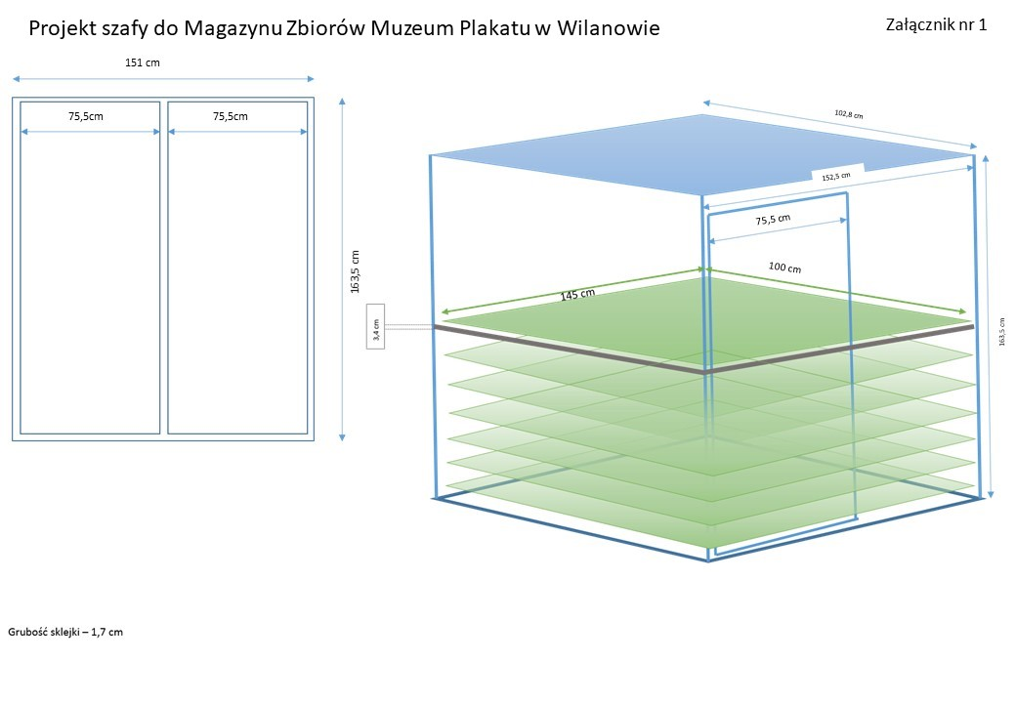

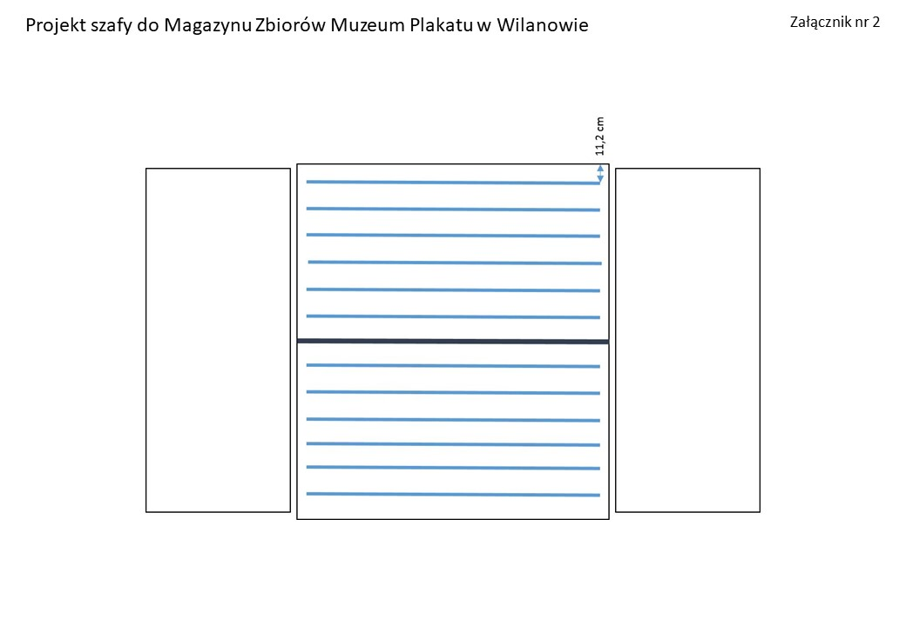

Załącznik nr.3
Dane Wykonawcy (-ów):
nazwa: ……………………………
adres: ……………………………
NIP: ……………………………
e-mail: ……………………………

OFERTA
Na wykonanie 14 szaf na przechowywanie plakatów w magazynie zbiorów Muzeum Plakatu w Wilanowie - Oddział Muzeum Narodowego w Warszawie.

Lp. | Nazwa |  | Wartość  netto [zł] | VAT [%] | Wartość  brutto [zł]
1. | Wykonanie 14 szaf na przechowywanie plakatów w magazynie zbiorów Muzeum Plakatu w Wilanowie - Oddział Muzeum Narodowego w Warszawie.
 |  | Łącznie razem

Udzielam gwarancji na okres ………………………… miesięcy
Termin realizacji i dostawy …………………………..

………………….…………
(Podpis Wykonawcy)

